台北市立松山高級中學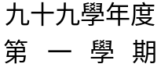高三自然組數學科期末考試 (試題卷)
班級: 座號: 姓名:
一、填充題(共78分,每格6分)

1. 試求下列各小題中x的範圍：
(1)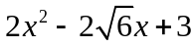＞0： (A)
(2) 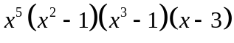＜0： (B)
(3) 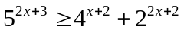： (C)

2. xR，若y=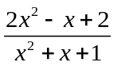在x=x₀時有最大值y₀，則數對(x₀ , y₀)= (D) 。

3. 設集合S=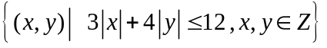，試問集合S共有 (E) 個元素。

4. 欲使拋物線y=2x²2mxm之圖形恆在直線6xy3=0的上方，則實數m的範圍：
(F) 。

5. 試求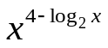的最大值： (G) 。

6. x，yR，在2x²y²=4的條件下，4x²3y²6y3有最大值M及最小值m，試求數對(M,m)= (H) 。

7. 若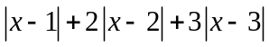=k無實數解，則k之範圍為： (I) 。

8. 不等式(x＋a)＞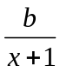之解為 4＜x＜1或x＞2，試求數對(a,b)= (J) 。

9. 設a，b，c均為正實數，試比較A=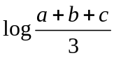，B=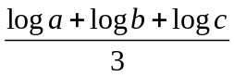，
C=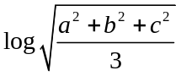三數的大小： (K) 。
10. 當x，y滿足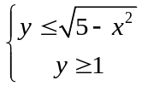時，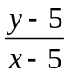有最大值M及最小值m，試求數對(M,m)= (L) 。

11. 試求半徑為3的球面，其內接圓錐體的最大體積為： (M) 。

二、計算題 (共22分)
1. △ABC中，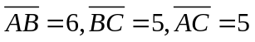，在△ABC的內部有一點P，若P到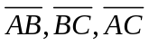三邊的距離分別為x , y , z , 試求：
(1) x , y , z的關係式 (4％)
(2) x²y²z² 4x2y2z6的最小值 (4％)
(3) 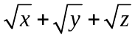的最大值 (4％)

2. 農夫承租山坡地一塊，欲種植檳榔與樟樹兩種樹木，依水土保持計畫規定：種植檳榔樹每棵扣2點，種植樟樹每棵加一點，合計不得被扣20點以上。已知檳榔每棵可獲利2萬元，樟樹每株獲利1萬元，該土地最多只能種植100棵樹木。
在不違反法規的條件下，農夫應如何規劃所種植檳榔與樟樹的數目，才能獲利最多？又此最大獲利為多少元？ (10％)

台北市立松山高級中學高三自然組數學科期末考試 (答案卷)
班級: 座號: 姓名:
一.填充題(共78分,每格6分)
(A) xR (x≠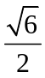) | (B) x＜1 or 0＜x＜3  (x≠1) | (C) x≧1 | (D) (1,5)
(E) 27 | (F) 1＜m＜3 | (G) 16 | (H) (21,-3)
(I) k＜4 | (J) (1,9) | (K) C≧A≧B | (L) (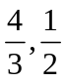)
(M) 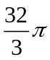

二.計算題(共22分)

1. (1) 6x+5y+5z=24 (4％)
(2) 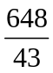 (4％)
(3) 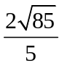 (4％)

2. (10％)
檳榔40棵
樟樹60棵
共獲利140萬元

台北市立松山高級中學高三自然組數學科期末考試 (答案卷)
班級: 座號: 姓名:
一.填充題(共78分,每格6分)
(A) | (B) | (C) | (D)
(E) | (F) | (G) | (H)
(I) | (J) | (K) | (L)
(M)

二.計算題(共22分)
1.

2.

